РЕСПУБЛИКА АЛТАЙ  АДМИНИСТРАЦИЯ  МУНИЦИПАЛЬНОГО  ОБРАЗОВАНИЯ  «ТУРОЧАКСКИЙ РАЙОН» | 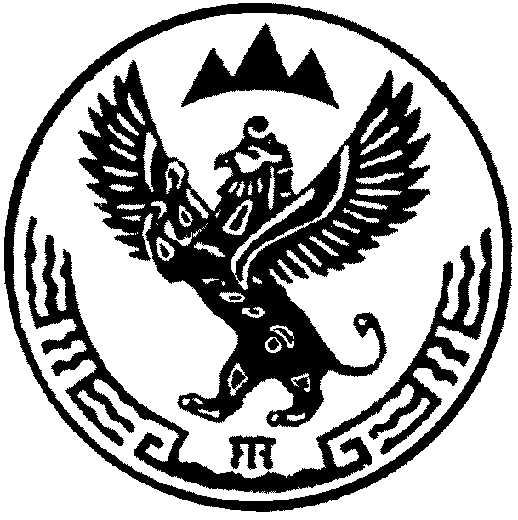 | АЛТАЙ РЕСПУБЛИКА  ТУРАЧАК АЙМАК ДЕП  МУНИЦИПАЛ ТОЗОЛМО  АДМИНИСТРАЦИЯЗЫ
ПОСТАНОВЛЕНИЕ |  | JAKAAН

от 24 апреля 2015г. № 36

О внесении дополнений в постановление главы муниципального образования «Турочакский район» от 25 марта 2015г. №122 «Об определении видов обязательных работ и объектов для отбывания осужденными наказания в виде обязательных и исправительных работ

В целях обеспечения надлежащего исполнения наказаний в виде обязательных и исправительных работ осужденными, в соответствии со ст.49, 50 Уголовного кодекса Российской Федерации, ст. 25, 39 Уголовно-исполнительного кодекса Российской Федерации, руководствуясь Уставом муниципального образования «Турочакский район»,

ПОСТАНОВЛЯЮ:

- Дополнить перечень объектов для отбывания осужденными наказания в виде исправительных работ указанный в приложении №3 к постановлению Главы муниципального образования «Турочакский район» от 20 марта 2015г. №122 «Об определении видов обязательных работ и объектов для отбывания осужденными наказания в виде обязательных и исправительных работ» (Отражение Турочакского района №17 от 23.04.2015г.) следующими объектами:

14 | ИП Пахомов А.А. | 649140, Россия, Республика Алтай,  С. Турочак, ул. Комсомольская, 59

- Контроль за исполнением настоящего постановления возложить на заместителя главы администрации района по социальным вопросам Суртаеву Г.В.

Врио Главы администрации муниципального

образования«Турочакский район» В.В. Сердюкова

